Наверное, нет на свете ни одного родителя, которого бы не волновало, как его ребенок будет учиться в школе, какие взаимоотношения у него сложатся с учителем, со сверстниками, насколько учение будет для него радостным и полезным.  Начало обучения в школе - критический период в жизни детей. Сложен переход из детского сада в школу. Он приводит к возникновению эмоционально-стрессовой ситуации: изменяется привычный для малыша образ жизни, возрастает психо-эмоциональная нагрузка, появляются новые обязанности, существенно ограничивается двигательная активность, значительно повышается уровень тревожности и т.д.  Все дети проходят период адаптации. Они переживают его по-разному. Одни шумны, непоседливы, драчливы, им трудно выдержать школьный режим. Другие, наоборот, зажаты, скованы, излишне робки, застенчивы, стараются держаться незаметно. Но и те и другие испытывают большую нагрузку, связанную с перестройкой социального статуса, а, следовательно, всего уклада жизни.  Первый год обучения в школе – большое испытание для первоклассника и его родителей. Успех на пути к приобретению своего места в жизни закладывается уже с первых лет. В этот период нет мелочей: все сложно, ранимо, глубоко, фундаментально. Идет закладка тех блоков, которые лежат в основе формирования личности ребенка.  Период адаптации к школе может длиться от двух- трех недель до полугода. Большинство детей достаточно быстро проходят адаптационный период, но для некоторых он затягивается. Этим детям трудно учится, но даже если успеваемость хорошая, они часто болеют, капризничают, плачут. Это зависит от многих факторов: индивидуальных особенностей ребенка, характера его взаимоотношений с окружающими, степени подготовленности ребенка к школьной жизни. Важным фактором является поддержка родственников. | РАЗВИВАЮЩИЕ МИНИ-ИГРЫ  Игра: Рисунок на спине  Цель: развитие тактильных ощущений, внимания.  Тупым концом карандаша рисуете на спине ребенка геометрическую фигуру, букву или цифру. Ребенок должен угадать, что вы нарисовали. Можно поменяться, и тогда вы будете угадывать рисунок. Детям всегда интереснее играть меняя роли..  Игра: Волшебное слово  Цель: развитие внимания, вежливости.  Ребенок внимательно слушает то, что вы ему говорите. Но выполняет он только те просьбы, в которых есть волшебные слова. Например: Сделай три хлопка руками, подпрыгивая на левой ноге. Пожалуйста, подними руки вверх! Выполнить нужно вторую просьбу. А потом всё происходит наоборот. Ребенок тем самым оказывается в положении взрослого, который приучает вас быть вежливыми.  При подготовке к школе вы должны оставаться для вашего ребёнка любящим и понимающим родителем и не брать на себя роль учителя! Ребёнок охотно делает только то, что у него получается, поэтому он не может быть ленивым.  Постарайтесь, не сравнивать достижения ребёнка ни со своими, ни с достижениями старшего брата, ни одноклассников (не озвучивайте это при ребёнке, даже если они в его пользу!).    Ваша любовь и терпение будут служить гарантом уверенного продвижения в учёбе для вашего малыша.  ЖЕЛАЕМ ВАМ И ВАШЕМУ РЕБЕНКУ УДАЧИ!  подготовила старший вопитатель:  Прохасько Олага Владимировна | 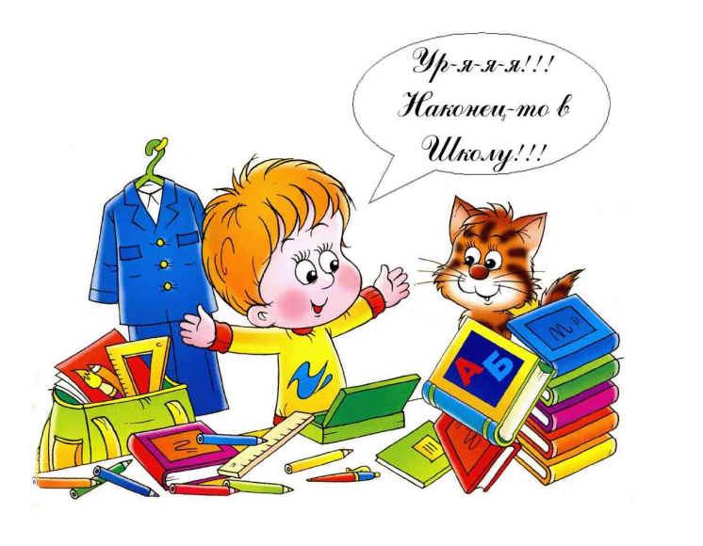

РЕКОМЕНДАЦИИ РОДИТЕЛЯМ БУДУЩЕГО ПЕРВОКЛАССНИКА

Чтобы ваш ребенок с радостью пошел в первый класс и был подготовлен к обучению в школе, чтобы его учеба была успешной и продуктивной, прислушайтесь, пожалуйста, к следующим рекомендациям:
- Не будьте слишком требовательны к ребенку. Не спрашивайте с ребенка все и сразу. Ваши требования должны соответствовать уровню развития его навыков и познавательных способностей. Не забывайте, что такие важные и нужные качества, как прилежание, аккуратность, ответственность не формируются сразу. Ребенок пока ещё учиться управлять собой, организовывать свою деятельность и очень нуждается в поддержке, понимании и одобрении со стороны взрослых. Задача пап и мам запастись терпением и помочь ребенку.  - Ребенок имеет право на ошибку, ведь ошибаться свойственно всем людям, в том числе и взрослым. Важно, чтобы ребенок не боялся ошибаться. Если у него что-то не получается, не ругайте. Иначе он будет бояться ошибаться, поверит в то, что ничего не может. Если заметили ошибку, обратите внимание ребенка на неё и предложите исправить. И обязательно хвалите. Хвалите за каждый, даже совсем крошечный успех.  - Следите, чтобы нагрузка не была для ребенка чрезмерной. Помогая ребенку выполнять задание, не вмешивайтесь во все, что он делает. Иначе ребенок начнет думать, что он не способен справиться с заданием самостоятельно. Не думайте и не решайте за него, иначе он очень быстро поймет, что ему незачем заниматься, родители всё равно помогут всё решить.  - Не пропустите первые трудности. Обращайте внимание на любые трудности своего ребенка и по мере необходимости обращайтесь к специалистам. Если вы видите, что у ребенка есть проблемы, то не бойтесь обращаться за помощью к специалистам: логопеду, психологу и другим.  - Учеба должна гармонично совмещаться с отдыхом, поэтому устраивайте ребенку небольшие праздники и сюрпризы, например, отправьтесь в выходные дни в цирк, музей, парк и т.д. Радуйтесь его успехам. Пусть у вас и вашего ребенка будет хорошее настроение. | - Уже сейчас постарайтесь постепенно режим дня вашего малыша соотнести с режимом дня школьника. Следите за распорядком дня, чтобы ребенок просыпался и ложился спать в одно и то же время, чтобы он достаточно времени проводил на свежем воздухе, чтобы его сон был спокойным и полноценным. Исключите перед сном подвижные игры и другую активную деятельность. Хорошей и полезной семейной традицией может стать чтение книги всей семьей перед сном.  - Питание должно быть сбалансированным, не рекомендуются перекусы. Читайте: Какие витамины нужны школьнику весной.  - Наблюдайте, как ребенок реагирует на различные ситуации, как выражает свои эмоции, как себя ведет в общественных местах. Следует уделить особое внимание ребенку, если он в предшкольном возрасте может прилюдно устроить скандал в магазине, если вы ему что-то не покупаете, если он агрессивно реагирует на свой проигрыш в игре и т.п.  - Обеспечьте для домашних занятий ребенку все необходимые материалы, чтобы в любое время он мог взять пластилин и начать лепить, взять альбом и краски и порисовать и т.д. Для материалов отведите отдельное место, чтобы ребенок самостоятельно ими распоряжался и держал их в порядке.  - Если ребенок устал заниматься, не доделав задание, то не настаивайте, дайте ему несколько минут на отдых, а затем вернитесь к выполнению задания. Но все-таки постепенно приучайте ребенка, чтобы он в течение пятнадцати-двадцати минут мог заниматься одним делом, не отвлекаясь.  - Если ребенок отказывается выполнять задание, то попробуйте найти способ, чтобы заинтересовать его. Для этого используйте свою фантазию, не бойтесь придумывать что-то интересное, но ни в коем случае не пугайте ребенка, что лишите его сладостей, что не пустите его гулять и т.п. Будьте терпеливы к капризам вашего «нехочухи». | - Чтобы ребёнок умел слышать учителя, обращайте внимание, как он понимает ваши словесные инструкции и требования, которые должны быть чёткими, доброжелательными, немногословными, спокойными. Больше говорите с ребенком для того, чтобы он, во-первых, чаще слышал правильную, четкую, неторопливую, выразительную речь взрослого, которая является для него образцом, а во-вторых, чтобы развивать активную речь будущего первоклассника.  - Постарайтесь фиксировать внимание ребенка на том, что он видит вокруг себя. Приучайте его рассказывать о своих впечатлениях. Добивайтесь подробных и развернутых рассказов. Чаще читайте ребенку детские книги и обсуждайте с ним прочитанное.  - Обеспечьте ребенку развивающее пространство, то есть стремитесь, чтобы вашего малыша окружало как можно меньше бесполезных вещей, игр, предметов.  - Рассказывайте ребенку, как вы учились в школе, как вы пошли в первый класс, просматривайте вместе свои школьные фотографии.  - Формируйте у ребенка положительное отношение к школе, что у него там будет много друзей, там очень интересно, учителя очень хорошие и добрые. Нельзя пугать его двойками, наказанием за плохое поведение и т.п.  - Обратите внимание, знает и использует ли ваш ребенок «волшебные» слова: здравствуйте, до свидания, извините, спасибо и т.п. Если нет, то, возможно, этих слов нет в вашем лексиконе. Лучше всего не отдавать ребенку команды: принеси то, сделай это, убери на место, а превратить их в вежливые просьбы.  - И последнее одно из самых важных: развитие тонкой моторики, двигательных навыков кисти. (Читайте: Игры и упражнения на развитие мелкой моторики ребенка).

